Понедельник 18.05.2020
Познавательно развитие (ознакомление с окр.миром)
Тема : Рыбы - кто они?
Программное содержание:
-продолжить формировать знания детей о внешнем виде рыб, о среде их обитания;
-учить детей обобщать и классифицировать (морские рыбы, аквариумные рыбы, рыбы, живущие в пресноводных водоемах);
-учить выделять признаки различия и сходства между рыбками;
-вызвать у детей желание узнать больше о рыбах, наблюдать и ухаживать за ними.
- продолжить развивать у детей связную речь посредством беседы о рыбах, логическое мышление, творческое воображение; активизировать и обогащать словарь ребёнка;
-развивать память, умение анализировать, выражать их в речи, развивать эмоциональную сферу детей.
-воспитывать интерес к изучению природы, бережное отношение к рыбам, ко всему живому на Земле;
-воспитывать коммуникативные качества, экологическую грамотность у детей.
Ход занятия:
Взрослый: Блещет в речке чистой спинкой серебристой.
Кто это? (Рыба).
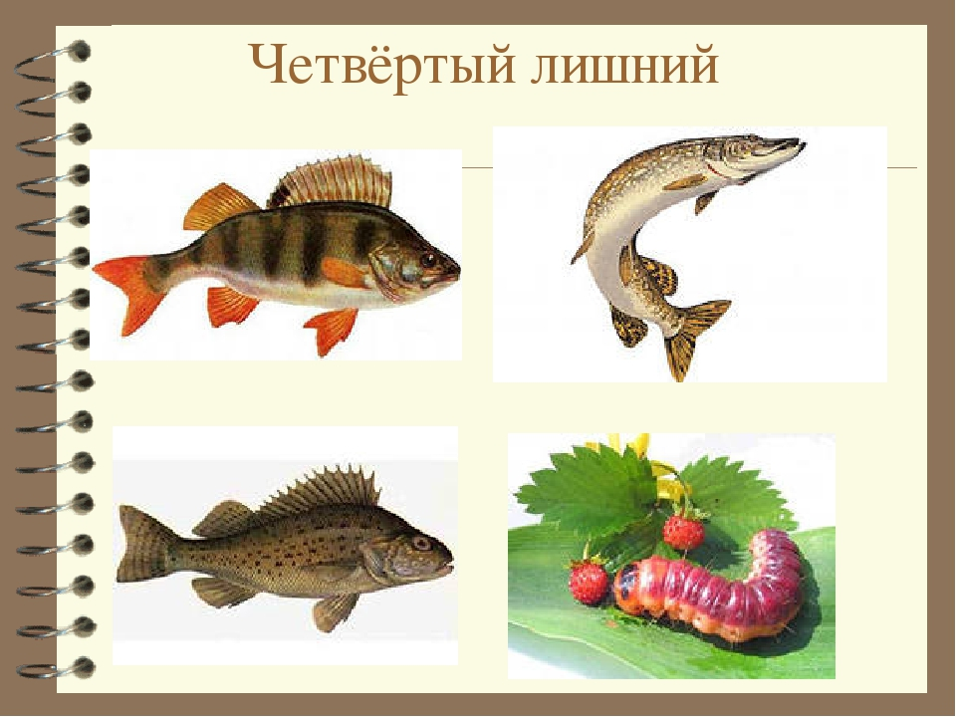
В: взгляни на картинку, подумай и скажи кто тут лишний. Как ты определил, что лишний — гусеница?
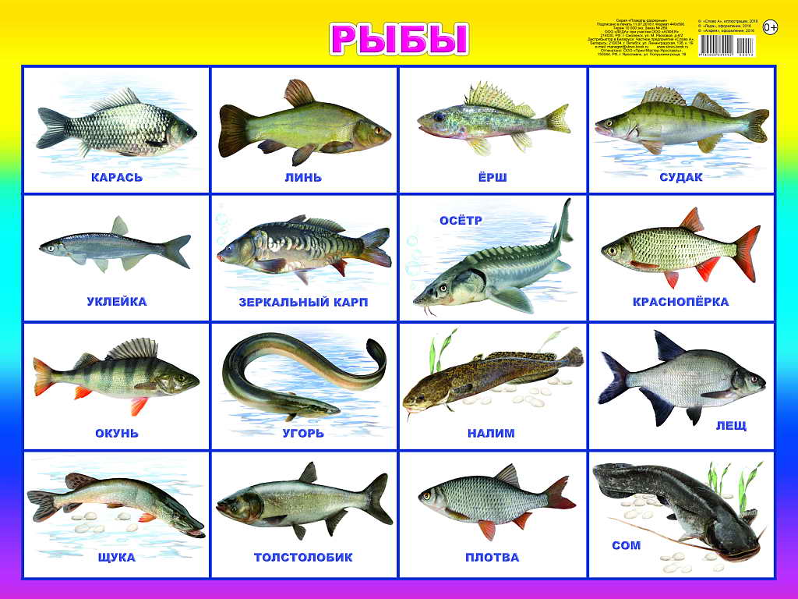
В: Назови изображённых рыб и дай краткое описание внешнего вида каждой.
Рассказывайте по образцу высказывания: «Эта толстая, усатая». Или: «Рыбка с толстым туловищем и длинными, легкими, свисающими плавниками и хвостом».
- какая, по твоему мнению, рыба самая красивая,
- самая некрасивая, \
- самая большая,
- самая маленькая.
Взрослый: Рыбы такие разные и так не похожи друг на друга! Почему же их называют одним словом — рыбы?
Ребенок называет общие признаки рыб : Все они живут в воде, имеют голову, туловище, хвост, пдавники;
на голове рот, глаза и жабры. __
Взрослый: А теперь отгадай-ка загадку.
«У родителей и деток вся одежда из монеток». Кто это?
Ребенок: Рыбы.
В: А монетки — что это?
Р: Чешуя. Чешуйки круглые, блестящие, плотно прилегают к телу рыбы.
В: Серебряные или золотые монетки?
Р: И те, и другие, но чаще серебряные.
В: У многих живых существ есть туловище, хвост, голова, глаза, рот. Но не у всех есть плавники и жабры. Давай поговорим о них и для чего они назначены. Необходимы ли рыбам жабры? Да, рыбы дышат жабрами. Видно, как жабры приоткрываются и закрываются. А плавники?
(Ответы ребенка).
Взрослый: Правильно, рыбы плавают с помощью плавников. Большинство рыб плывёт вперёд, волнообразно изгибая тело. Двигаться им помогают плавники: хвостовой и боковые. Шевелят плавниками и плывут. Плавник=плавать( Образование слова, мы это проходили. Вспомните вместе с детьми: от действия произошло название)А хвост, как руль, помогает им поворачивать влево-вправо.
Рыбки умеют хорошо прятаться, в этом им помогает их окраска. Они могут притаиться у камня или у водорослей так, что их будет совсем не видно.
Взрослый: А есть ли у рыб шея?
Верно, нет шеи. Голова сразу переходит в туловище. Поэтому рыба поворачивается всем корпусом, не всегда видит корм.
Физкультминутка «К речке быстрой»
К речке быстрой мы спустились, (Шагаем на месте)
Наклонились и умылись. (Наклоны вперед, руки на поясе)
Раз, два, три, четыре, (Хлопаем в ладоши)
Вот как славно освежились. (Встряхиваем руками)
Делать так руками нужно:
Вместе — раз, это брасс. (Круги двумя руками вперед)
Одной, другой — это кроль. (Круги руками вперед поочередно)
Все, как один, плывем как дельфин. (Прыжки на месте)
Вышли на берег крутой (Шагаем па месте)
Но не отправимся домой.

Взрослый: «Ночью темень,
ночью тишь.
Рыбка, рыбка,
где ты спишь?»
Где же спит рыбка и как?
Ребенок: Спит рыбка у дна или среди растений, чуть шевеля плавниками, с открытыми глазами.
Взрослый: Верно. У многих рыб хорошее зрение, но у них нет век. Они даже спят с открытыми глазами. Некоторые рыбки при этом даже ложатся на бок. У большинства рыб глаза расположены по обе стороны от головы, причём рыба умеет видеть каждым глазом по отдельности: она видит сразу и перед собой и над собой, и сзади, и под собой.

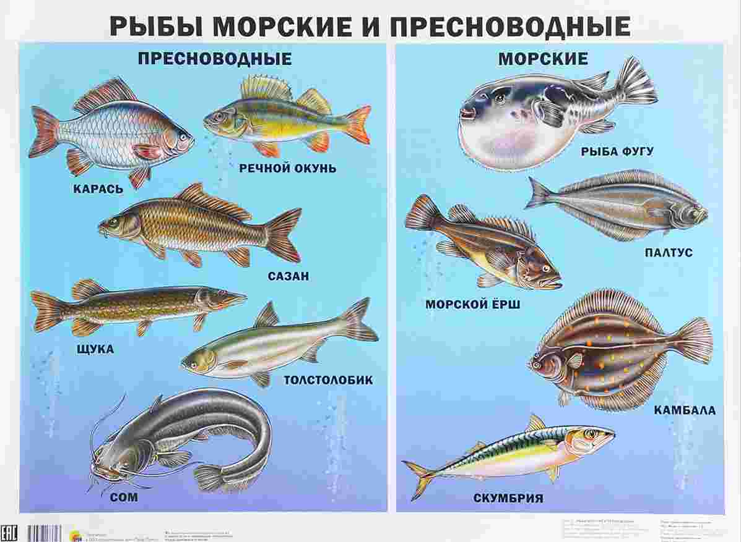
Взрослый предлагает рассмотреть рыб на различных картинках: Пресноводные, морские и аквариумные.
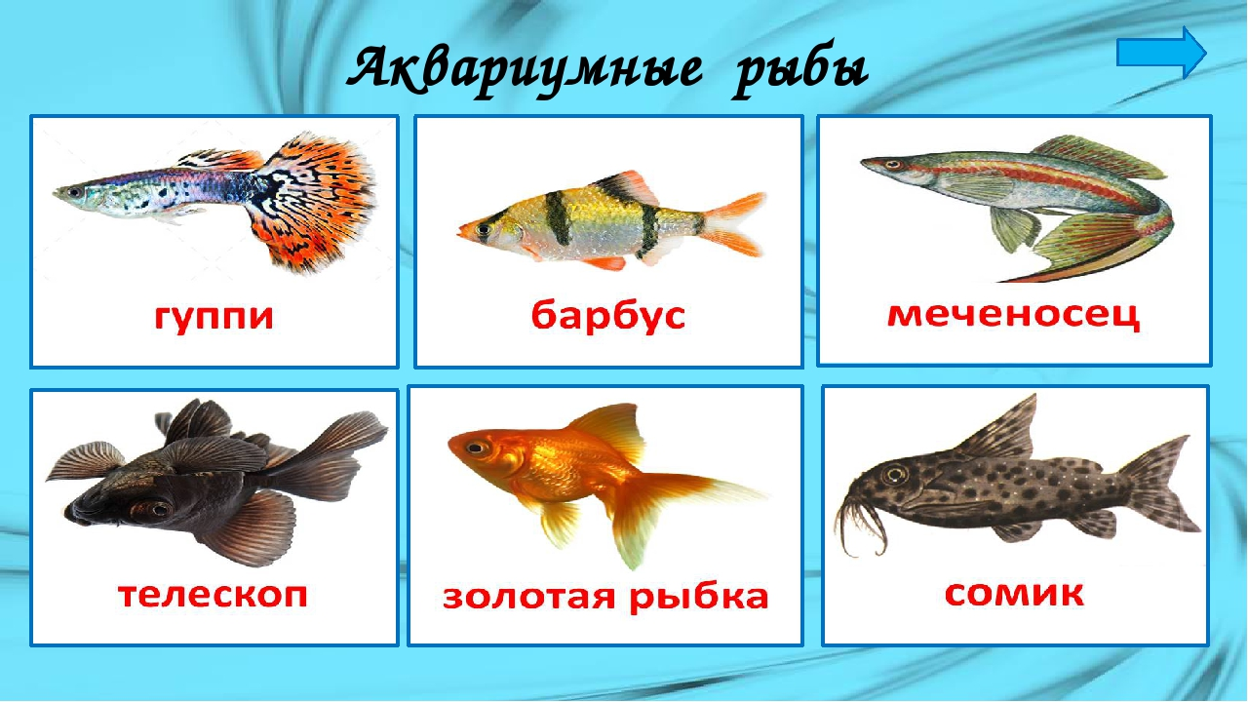
Перечислите аквариумных рыбок, затем назовите рыб, живущих в прудах и озерах.
Взрослый: А ты видел рыб в реке или в пруду? Расскажи, как ты их заметил, как рыбы выглядели.
А знаешь ли ты, сколько живут рыбы? (от 5 до 100 лет)
Мелкие рыбки живут меньше, а крупные (щука, сом) могут дожить до глубокой старости. Ведь в водоёмах у них нет врагов. Если не попадут на крючок рыболова, будут жить очень долго. А как живут аквариумные рыбки? Расскажи что ты знаешь о них.
Взрослый: А как ты думаешь, рыбам в наших водоёмах угрожает какая-то опасность?
И действительно, во многих местах уже запрещена ловля рыбы сетками, нельзя ещё глушить рыбу, из-за этого много рыбы погибает. Но не все бережно относятся к ней, не думают о последствиях. Мы с тобой будем стараться беречь рыбу? Что мы можем для этого сделать? Пока мы будем ухаживать за аквариумными рыбками, а на будущее — будем умнее.
Взрослый: А ты любишь есть рыбу? Ведь рыба очень вкусная и полезная еда. И вареная, и жареная, и соленая и маринованная. А еще ее коптят, солят и сушат, замораживают, делают консервы. Рыбу ловят рыбаки. Это профессия отважных мужчин.
Что нового ты узнал сегодня о рыбах? Что тебе понравилось, какие рыбы тебе понравились?

Продуктивная деятельность (рисование)
Тема Аквариумные рыбки
Программное содержание:
-Продолжать формировать умение детей изображать аквариумных рыб, используя восковые карандаши; закреплять умение детей пользоваться акварельными красками; развивать умение применять композиционное расположение предметов на рисунке; воспитывать любовь к природе и ее обитателям.
Материалы и оборудование:
листы А4, карандаши простые, восковые карандаши, акварельные краски
Ход занятия.

Давай нарисуем рыбок для аквариума!
1. Подготовка фона.
Раскрасим фон для аквариума акварельными красками.
2. Рассматривание образца.
- Что понадобится нам для изображения рыб? (Простые карандаши, восковые карандаши, акварельные краски.)
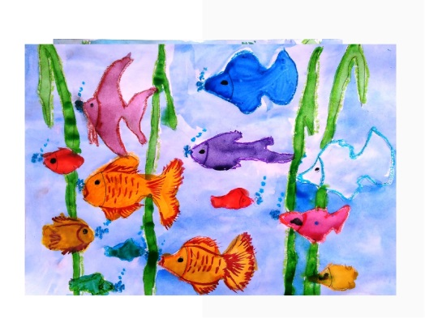
3. Набросок (простой карандаш).
Туловище: Форма обтекаемая, напоминает каплю.
Плавники: Сначала рисуем хвостовой плавник, затем верхний, а потом нижние.
Голова: Рисуем рот, круглый глаз, отделяем голову линией от туловища.
Физкультминутка.
Улитки ползут, свои домики везут.
(Передвигаются по кругу, сложив руки за спиной)
Рожками шевелят, на рыбок глядят.
(Делают «рожки» из пальчиков у головы, сложили
ладони в кольцо у глаз.)
Рыбки плывут, плавничками гребут.
(Передвигаются мелкими шажками, двигая только ладонями.)
Влево, вправо, поворот, а потом наоборот.
(Плавные повороты туловища влево, вправо, поворот)
4. Раскрашивание восковыми или цветными карандашами.

Вторник 19.05.2020
Познавательное развитие (ФЭМП)
Программное содержание:
Упражнять детей в прямом и обратном счёте в пределах 10;
Продолжать развивать умения конструировать геометрические фигуры по словесному описанию и перечислению характерных признаков;
Способствовать формированию мыслительных операций, развитию речи, умению аргументировать свои мысли;
Воспитывать интерес к математике как к точной науке;
Воспитывать умение понимать поставленную учебную задачу, выполнять её самостоятельно.
Ход занятия:

Взрослый: Воспитатель приготовил для вас разные задания и положил их в конверты разного цвета. Мы с тобой будем по очереди открывать каждый конверт и выполнять, то задание, которое там находиться.
Ну что готов поработать?.... (ответы детей).

Первый конверт, посмотри какого он цвета?
«Разминка для ума»
-Назови мне части суток, которые ты знаешь? (утро, день, вечер, ночь)
-Какая сейчас часть суток?
-Какая часть суток между утром и вечером? (день)
-Какая часть суток между днём и ночью? (вечер) Сколько всего частей -суток? (4)
Хорошо части суток вспомнили, давай вспомним дни недели…
-Сколько всего дней в недели? ( 7)
-Назови мне только рабочие дни. (ответы детей)
-Как называется день в середине недели? (среда)
-Сегодня четвёртый по счёту день. Как он называется? (четверг)
-Если сегодня четверг, какой день буде завтра? (пятница)
-Назовите мне только выходные дни (суббота, воскресенье)
-какой день наступит после воскресенье? (понедельник)
-Какой он по счёту? (первый)
-Сколько рабочих дней? (5)
-Сколько выходных дней? (2)
-На сколько рабочих дней больше, чем выходных? (на 3)

Взрослый: Посмотри это у нас следующий конверт, какого он цвета
«Цифровой домик»

Здесь мы с тобой поработаем с цифрами. Перед тобой домик, где живут цифры, но некоторые из них забыли где они живут, давай ты поможешь им вернуться домой.
-Но сначала давай вспомним, что есть в каждом доме? (этаж и квартиры, ряд – это этаж, а столбик – это квартиры).
-Откуда начинаем считать этажи? (снизу).

(такой домик можно нарисовать от руки на листке бумаги)
Я сейчас буду читать задачу, ты её должен решить и «заселить» жильцов – это цифры там, где нужно…

Первая цифра живёт на первом этаже справа.
Шесть весёлых медвежат
За малиной в лес спешат.
Но один малыш устал: от товарищей отстал.
А теперь ответ найди:
Сколько мишек впереди? (5)

Вторая цифра живёт на втором этаже слева
На крыльце сидит щенок,
Греет свой пушистый бок.
Прибежал ещё один
И уселся рядом с ним.
Сколько стало всех щенят? (2)

Третья цифра живёт на первом этаже слева
На поляне у дубка
Крот увидел два грибка,
А подальше у осин,
Он нашёл ещё один.
Кто ответить нам готов,
Сколько крот нашёл грибов? (3)

Четвёртая цифра живёт на втором этаже справа
На большом диване в ряд
Куклы Танины сидят:
Две матрёшки, Буратино
И весёлый Чипполино.
Помоги Танюшке Сосчитать игрушки. (4)

Взрослый: -Назови, все цифры, которые мы «заселили» в домике -А как ты думаешь какую цифру можно поселить на крыше?

Молодец, со вторым заданием мы тоже справились.

-Посмотри, какого цвета следующий конверт?
-Какой он по счёту? (третий)
«Отдыхай –ка»
Раз, два, три на разминку выходи.
1,2, 3, 4, 5
Все умеем мы считать,
Отдыхать умеем тоже.
Руки за спину положим.
Голову поднимем выше
И легко – легко подышим.
Раз – подняться,
Два – согнуться, разогнуться,
Три – в ладоши три хлопка,
Головою три кивка.
На четыре – руки шире,
Пять – руками помахать,
Шесть – за столы тихонько сесть.

Посмотри, какого цвета четвёртый по счёту конверт
«Мастера геометрических фигур»
Взрослый: -Назови мне все геометрические фигуры которые ты знаешь (круг, квадрат, треугольник, овал, прямоугольник, шар, куб, полукруг)
- Сейчас мы с тобой поработаем, со счётными палочками (можно взять карандаши) и нам нужен будет шнурок. Я тебе буду рассказывать стихотворение, а ты должен будешь выложить геометрические фигуры из нужного материала, когда я тебе скажу.

Жили – были два брата:
Треугольник с квадратом.
Старший – квадратный,
Добродушный и приятный.
Младший – треугольный,
Вечно недовольный.
Тот кричит ему:
Смотри ты полней меня и шире
У меня углов лишь три,
У тебя же их четыре.
(Дети из счётных палочек выкладывают фигуры)

Взрослый : Назови фигуры которые у тебя получились

Слушаем дальше:

Но настала ночь, и к брату,
Натыкаясь на углы,
Младший лезет воровато
Срезать старшему углы.
Уходя, сказал:
Приятных, я желаю тебе снов!
Спать ложился ты квадратом,
А проснёшься без углов!

Взрослый: какая же получиться фигура, если у квадрата срезать углы? (круг)

(Ребенок из шнурка делает круг. Затем последовательно называет все фигуры, которые сделал).

: Молодец и с этим заданием ты справился!

. Посмотри, у нас остался последний конверт.
-Какого он цвета?
-И какой по счёту? (желтый, по счёту №5)

«Самостоятельная работа» «Графический диктант»
Взрослый: Сейчас тебе нужно будет поработать самостоятельно на листочке, я буду говорить задание, а ты его должен выполнить на листочке.

«Собака».
Начальная точка – 2 клетки вниз, 1
клетка вправо.(начальная точка откладывается в верхнем левом углу)
*1 клетка вправо, *1 клетка вверх,
*1 клетка влево, *4 клетки вниз,
*2 клетки вправо, *2 клетки вверх,
*2 клетки вправо, *1 клетки вниз,
*1 клетка влево, *5 клеток вниз,
*2 клетки влево, *1 клетка вверх,
*1 клетка вправо, *1 клетка вверх,
*2 клетки влево, *2 клетки вниз,
*2 клетки влево, *1 клетка вверх,
*1 клетка вправо, 4 клетки вверх,
*1 клетка влево, *2 клетки вверх.
Молодец, вот ты и справился со всеми заданиями!!!

Среда 20.05.2020
Познавательно-исследовательская деятельность. Конструирование.
Тема: Рыбки
Программное содержание
-продолжать формировать умение конструировать поделки из бумаги способом оригами по инструкции и показу взрослого;
-отрабатывать навыки сгибания квадратного листа бумаги по диагонали и по горизонтали пополам;
- обучить детей выполнению базовой формы «двойной треугольник» в технике оригами;
-упражнять в знакомых способах вырезывания, соблюдать правила безопасности в работе с ножницами;
- совершенствовать мелкую моторику рук и зрительно-двигательную координацию;
- воспитывать аккуратность, умение находить нестандартные решения творческих задач,
Материалы и оборудование:
- квадратные листы различной цветной бумаги;
- ножницы;
- клей-карандаш;
- салфетки;
- полоски цветной бумаги для украшения поделок;
- большой лист бумаги (аквариум) с заранее нарисованным на нем подводным пейзажем.
Ход занятия:

Мотивация к деятельности - сюрпризный момент «Письмо от подводных жителей».
-Здравствуй, дорогой друг! Пишут тебе подводные жители-семейка Рыбкиных. Мы живем в реке Ангаре. Как ты знаешь, наступила весна, лед растаял и все речные жители очень рады теплу и солнцу. У нас тут очень хорошо, но, к сожалению, мы нигде больше не бывали и ничего, кроме родного берега не видели. Нам бы очень хотелось побывать у тебя в гостях. Может быть, ты пригласишь нас к себе в гости?

Взрослый: Что же нам придумать? Как сделать так, чтобы рыбки побывали у нас в гостях?
Загадка-подсказка:
«Посмотрите дом стоит,
До краёв водой налит.
Без окошек, но не мрачный,
И со всех сторон прозрачный.
В этом домике жильцы-
Все умелые пловцы.» (показ макета аквариума)
Подвести детей к выводу о том, что нужно сделать рыбок и заселить их в аквариум.

Пальчиковая гимнастика «Рыбки»
Рыбки в озере живут, (Ладонь выпрямить, пальцы прижать друг к другу (рыбка)
Вверх и вниз они снуют. (Ладони волнообразно перемещать вверх-вниз)
По команде «Раз, два, три» выпускают пузыри. (Указательный и большой пальцы сложить колечком (пузырь).Обеими руками показывать, как пузыри медленно перемещаются снизу вверх).
И кружатся, и шалят, (Ладони поворачивать в разные стороны, перемещать в воздухе.)
И хвостами шевелят. (Пошевелить кончиками пальцев.)
4. Поэтапное выполнение работы взрослым с объяснением, одновременное дублирование детьми:
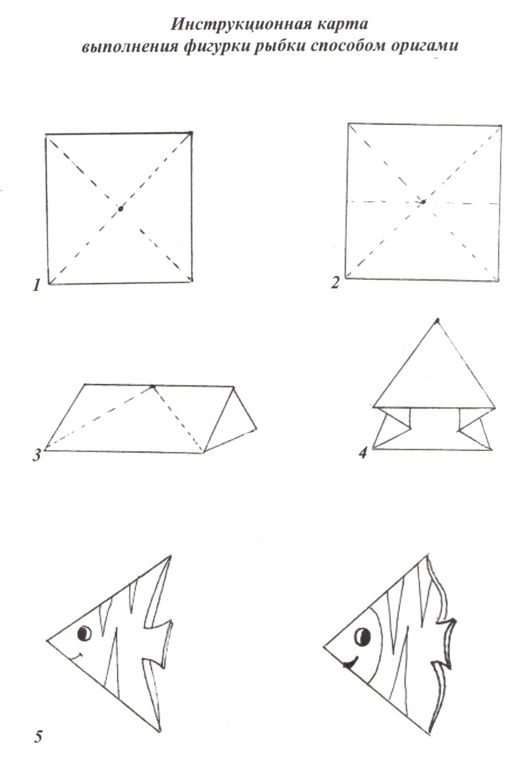
- Посмотри, я возьму квадрат и покажу тебе, как он превратится в аквариумную рыбку.
-Кладём перед собой квадрат и сгибаем его по диагонали, совмещая углы. Стараемся совмещать ровно, проглаживаем хорошо линию сгиба.
-Разворачиваем его, и сгибаем квадрат, совмещая по диагонали два других угла, так же проглаживая линию сгиба.
-Разворачиваем, переворачиваем на другую сторону и сгибаем квадрат, совмещая стороны, проглаживаем линию сгиба.
-Теперь разворачиваем квадрат и вгибаем боковые стороны по линии сгиба вовнутрь так, чтобы получился двойной треугольник. И хорошо проглаживаем все линии сгиба.
-Теперь берём боковой угол верхнего треугольника и сгибаем его к середине так, чтобы уголок оказался чуть ниже стороны треугольника, хорошо проглаживаем линию сгиба.
-Также поступаем и с другим боковым углом верхнего треугольника.
-Посмотри, что у нас получилось! Рыбка!

5. Украшение детьми рыбок аппликацией.

-А теперь нужно украсить наших рыбок. ( ребенок украшает рыбок, используя для аппликации знакомые способы вырезывания. Напомнить о безопасной работе ножницами. Поощрять творческие проявления при украшении рыбок.)
-Теперь можно поместить рыбок в наш красивый аквариум.
6. Анализ работы (самоанализ).
-Что ты можешь сказать о своей рыбке?
-Что бы ты сделал в следующий раз по-другому?
-Ты молодец!
Также можно предложить ребенку придумать небольшой рассказ о своих рыбках.

Четверг 21.05.2020
Продуктивная деятельность. Лепка.
Тема: Подводный мир
Программное содержание:
-Совершенствовать умение расплющивать исходную форму (шар, конус) и видоизменять её для создания выразительных образов: прищипывать, оттягивать, вдавливать, рассекать (делать насечки), дополнять налепами в виде полосок и пятен; умение делать жгутики, повторить некоторые приемы лепки из пластилина; предложить различный инструмент и материалы для художественного оформления вылепленных раковин (стеки, колпачки фломастеров, бисер, бусины).
-Развивать творческие способности у детей, воображение, мелкую моторику рук.

Материал: пластилин, стеки, дощечки, салфетки, бисер, бусинки.

Ход занятия.
1Чтение стихотворения А. Барто «Раковина»:

Я раковину эту
В коробке берегу.
Она лежала раньше
В песке на берегу.
Мой дедушка с Кавказа
Привёз её с собой.
Её приложишь к уху –
А в ней шумит прибой,
И ветер гонит волны...
И в комнате у нас
Мы можем слушать море,
Как будто здесь Кавказ.

-О чем это стихотворение? (о море, о ракушках…)

-А ты бы хотел отправиться в путешествие на море и посмотреть, кто там живет?
-Тогда скорей отправимся в путь! А как мы сможем попасть в морскую бездну, в морское дно? (доплыть)
Под шум моря имитируем движения, плывем.
2 Основная часть
Беседа.
-Вот мы и оказались в подводном мире. Посмотри сюда, что ты видишь? (ракушки, водоросли).
-Кто живет в этих ракушках? (улитки и моллюски)
-Для чего нужны им такие домики? (в таких «домиках» можно спрятаться от врагов и плохой погоды)
-А давайте сделаем на память о путешествии в подводный мир? Сделаем из пластилина красивые ракушки и звездочки.
3 Рассматривание ракушек.
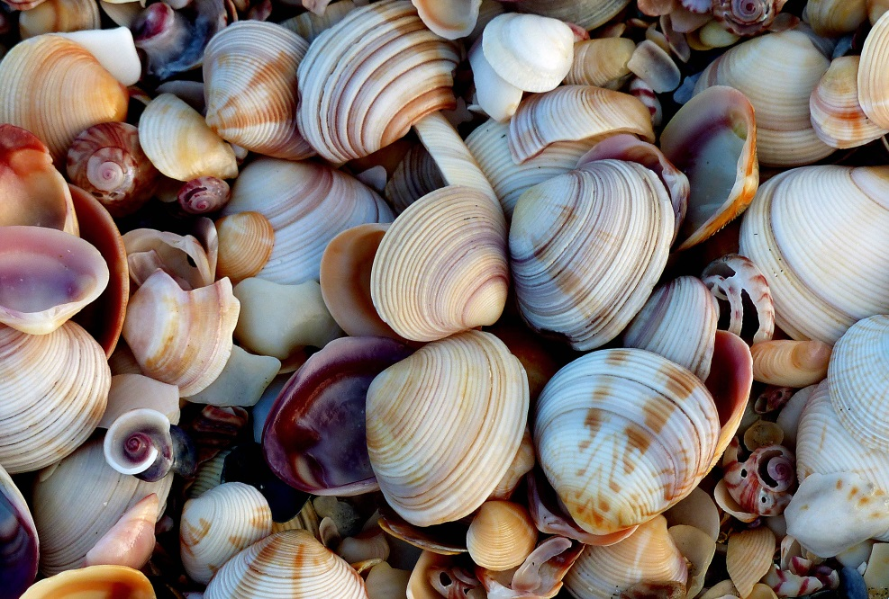
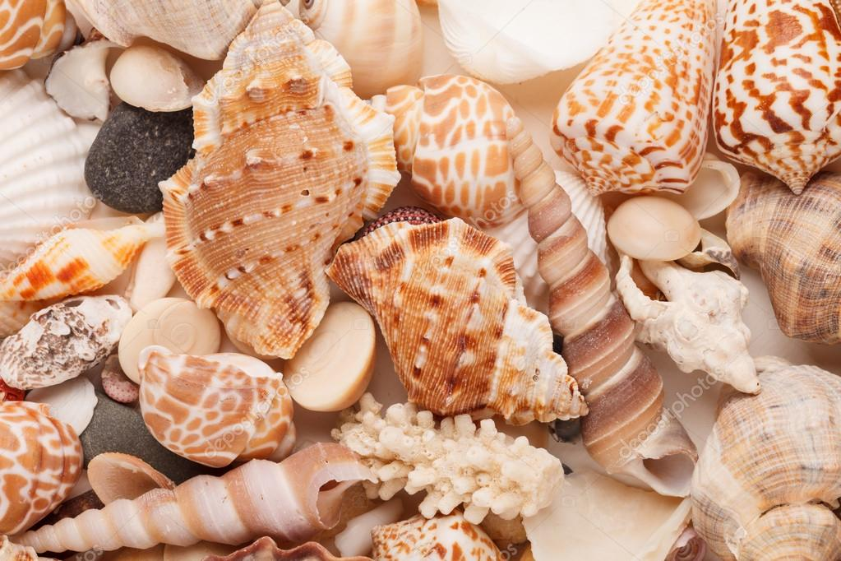

-Посмотри, каким цветом ракушки?
-Какой формы? (в форме трубочки, объемной треугольной формы, конус)
-Как ты думаешь, какие они наощупь? (шероховатые, ребристые)

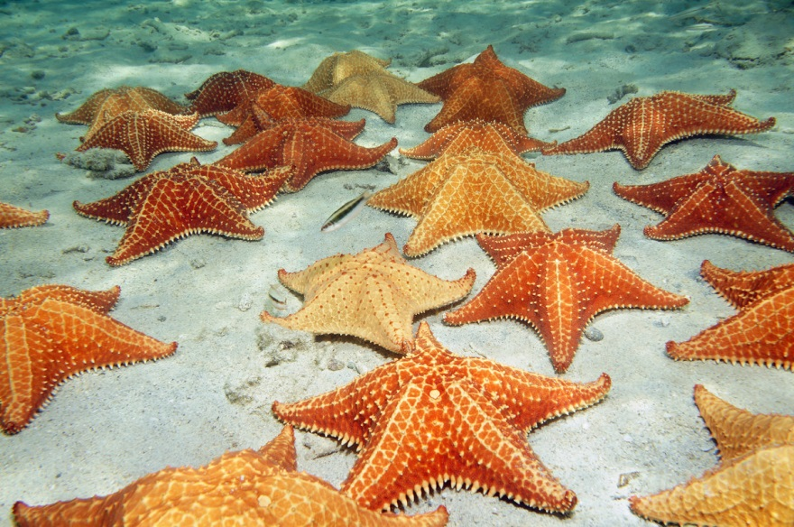
-Посмотри на морскую звезду. Опиши ее. Какого цвета? Как выглядит?
Рассматривание образца

3 Выполнения работы.

-Давай посмотрим, как можно слепить морских обитателей.
-Возьму пластилин половину от целого куска любого цвета, так как наши ракушки будут яркие, красочные, хорошо разомну и придам форму шара.
-Каким способом я могу сделать шар? (отв детей)
-Правильно. Положить шар на ладошку и круговыми движениями придать пластилину форму шара.
-Затем приплюснуть и придать форму треугольника. Далее заверну пластилин в трубочку, соединю стороны, примажу пластилин в месте соединения.
-А теперь с боков придавлю фломастером, чтобы придать волнистую форму. Ракушка готова.
-А теперь посмотри, как получится морская звезда:
-Я возьму кусочек пластилина любого цвета, разомну и сделаю 2 длинных жгутика и 1 короткий.
-Напомни, как я могу сделать жгуты?
-Правильно, положить на дощечку или руку кусочек пластилина и прямыми движениями скатать жгутики.
-Затем я разделю на 3 части жгутик, 2 одинаковые длинные и 1 покороче.
-Соединю крест-накрест длинные палочки, сверху прикреплю короткую палочку. Вот получилась морская звездочка.
-С помощью бисера я украшу свою звездочку.
-А теперь ты сделай своих морских обитателей.
-Давай разомнем пальчики и начнем работать.
Пальчиковая гимнастика «Рыбка»

«Рыбка плавает в водице, рыбке весело играть
(сложить ладони вместе и показать, как плавает рыбка).
Рыбка, рыбка, озорница (погрозить пальчиком),
Мы хотим тебя поймать (медленно сблизить ладони).
Рыбка спинку изогнула (снова показать, как плывет рыбка),
Крошку хлебную взяла (сделать хватательные движения двумя руками).
Рыбка хвостиком махнула, рыбка быстро уплыла
(снова показать, как плавает рыбка).

4 Самостоятельная работа детей.
5 Рефлексия.

-Давай выложим наши работы на морское дно и рассмотрим ракушки друг друга.
-У тебя получились красивые, аккуратные ракушки и звездочки?
-Тебе понравилось сегодня на занятии? Тебе было сложно выполнять работу?

Обучение грамоте.
Тема: Звуковая культура речи (проверочное) (Предлагаю провести всем, вне зависимости от того-все звуки у ребенка есть или нет)
Цель. Проверить, умеют ли дети различать звуки и четко и правильно произносить их.
Ход занятия
Взрослый просит ребенка назвать известные ему звуки. (мы изучили А,О, У, Е,И, Э,Б-П,Г-К, Д-Т, Й,Ш-С, Ц, Х, Ф, Ж-З,Н, В, Л, М, Ч НАЗЫВАЕМ ЗВУКАМИ, А НЕ БУКВАМИ-не ЭМ, а М(как при чтении!!!)не успели еще Щ, ,Ю, Я, Ё- но дети многие их знают.
Взрослый: Послушай, есть ли у тебя любимый луговой цветок?
стихотворение Ф. Грубина "Ромашки" (перевод с чешского И. Токмаковой):
Белые ромашки – сестрички,
У ромашек белые реснички.
Пляшут ромашки среди луга.
До чего похожи друг на друга!
Взрослый предлагает ребенку следующие задания:
• назвать звуки, которые ты услышал в словах ромашка, сестричка ;
• назвать слова со звуком Ж
• назвать слова со звуком Ц ;
• сосчитать количество звуков в словах: сыр, маки, оса, лиса
• отметить на решетках место звука Ч в словах:

чиж, чечетка , вскачь ,вприпрыжку, пианист, скрипач , врачебный, калач .
Взрослый предлагает детям запомнить и прочитать скороговорки:
Не сварили макароны -
Своровали их вороны.
В. Борисов
Шла Саша по шоссе
И сосала сушку.

Пятница 22.05.2020
Коммуникативная деятельность. Развитие речи.
Чтение русской народной сказки «Финист – Ясный сокол»
Цель. Проверить, знают ли дети основные черты народной сказки. Познакомить с волшебной сказкой «Финист – Ясный сокол».
Ход занятия
-Сегодня я познакомлю тебя с новым литературным произведением, – говорит взрослый. – Похоже, что это народная сказка. А как ее распознать? (Сказочное начало. Волшебные превращения и такие события, которые не могут произойти в обычной жизни. Сказочные персонажи, например, Баба-яга; троекратно повторяющиеся события … )
Взрослый читает сказку «Финист – Ясный сокол».
https://ped-kopilka.ru/vospitateljam/skazki-dlja-detei/skazki-dlja-detei-5-6-7-let/skazka-finist-jasnyi-sokol.html (Ссылка на сказку на портале пед.копилка)
«Финист – Ясный сокол» – это сказка или рассказ? – спрашивает взрослый. – Подумай, как ты ответишь на этот вопрос. Объясни.

